【 华营实战工作坊 】

绩效管理： 驱动战略落地

牵引战略落地， 打造赛马机制

2024年5月24日 — 25日
2天1 晚沉浸式学习
学理念/学逻辑/学方法
开 课 地 点 ： 北 京 /上 海 /深 圳

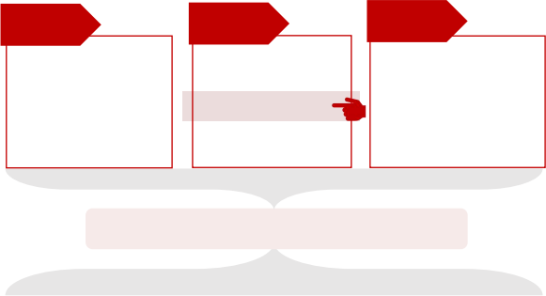华营-系列主题实战工作坊 —— 陪伴式训战， 聚焦关键业务场景， 团队共创解决方案
定任务

战略管理
课程1： 战略洞察
课程2： 经营计划
课程3： 战略解码
课程4： 全面预算

聚焦关键业务场景， 团队共创解决方案
人才/干部管理
课程7： 人才规划与获取
课程8： 后备干部储备
课程9： 在岗干部管理
课程5： 绩效管理
课程6： 薪酬管理
绩效/薪酬管理
分好钱
产品管理
课程1 0： 集成产品开发
课程1 1： 端到端成本领先

做好产品
课程1 4： 业务流程建设
课程1 5： 数字化供应链 与采购

专项主题
营销管理
课程1 2： 作战体系
课程1 3： 作战能力

打胜仗

华营作为输出华为管理实践的平台， 成立1 0年以来， 已为
用好人
4000家企业提供专业的管理服务 。在为企业服务的过程中，
华营发现： 很多企业在业务场景上存在着诸多困惑和挑战，
却没有行之有效的解决方法。
基于此， 华营于2022年全新推出落地实战工作坊， 提倡创
始人及管理团队共同学习， 在课程现场通过研讨演练 、 团
队共创的方式， 帮助创始人和核心管理团队从理念和方法
上对齐认知 、达成共识， 共创系统化解决方案。

5大核心主题 、2大专项主题， 共计1 5门课程

华营实战工作坊， 包括战略管理 、绩效薪酬管理 、人才/ 干部管理 、营销管理和产品管理5大核心主题， 以及数字 化供应链与采购 、流程化组织建设2大专项主题， 共计
1 5门课程， 每门课程是为期2天1 晚的实战辅导。

陪伴企业家成长 为组织赋能

课程背景

您的企业在绩效管理方面是否也遇到以下难题：
> 绩效与战略两张皮： 各部门绩效考核目标未与公司战略目标强耦合， 各部门任务完成但是公司战略没有 达成， 绩效考核与战略目标脱节
> 只把销售部门定位为作战部门： 只有销售部门直面客户的压力， 背负经营指标， 其它部门都是平台部门，
大多数是职能思维 … …
> 绩效考核不考虑企业的中长期发展目标： 绩效考核只包含了财务成果 （短期打粮食）， 而没有牵引战略
目标 （增加土地肥力） ⅆⅆ

陪伴企业家成长 为组织赋能

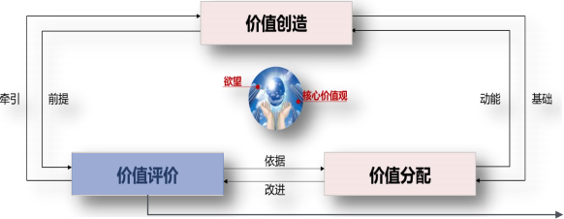
课程逻辑
绩效管理理念导入
原则导向
总体要求
1

2

• 一个企业的经营机制， 说到底就是一种利益的 驱动机制。
• 企业能够持续创造价值的前提是价值分配要合 理， 价值评价要正确。
个人绩效管理

运作模式
从战略解码到组织绩效
战略解码→ 关键任务→ 战略衡量KPI→组织绩效考核方案
从SP向BP导入→从机会点到订货→年度重点工作→制定全面预 算
→制定人力资源计划→ KPI分解→部门主管PBC
从组织绩效到个人绩效
组织绩效管理

陪伴企业家成长 为组织赋能

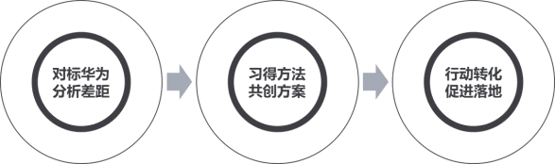
课程价值

> 凝聚共识： 打开认知， 统一思想， 对关键管理问题达成共识
> 上下对齐： 从战略解码→组织绩效→个人绩效， 纵向分解保障战略落地
> 左右拉通： 牵引战略落地的组织协同， 责任互锁 “拧麻花”

- 学习方式 -

华营实战工作坊学习三步法
> 第一步： 对标华为最佳实践， 分析自身差距
> 第二步： 现场习得方法， 团队共创解决方案
> 第三步： 撰写行动计划， 推进输出成果落地

陪伴企业家成长 为组织赋能

学 、教 、 练相结合， 促进实践落地

应知应会
“我讲你学”
1

• 现状调研： 通过问卷或访谈形式， 提前了解绩效管理相关管理问题

• 预习： 课前线上学习 “应知应会”知 识 ， 提高企业学习准备度

问题剖析
共识共创
“你做我看”
2

• 关键管理矛盾讨论： 聚焦管理矛盾 进行讨论， 在碰撞中洞察本质， 统 一思想， 凝聚共识

• 关键业务场景实战演练： 针对企业 关键业务场景， 共创输出绩效管理 相关解决方案

陪伴企业家成长 为组织赋能

实践指导
“扶上马送一程 ”
3

• 实践指导（线上1h）： 课程结束3个月 内， 企业组织线上研讨会， 华营顾问参 与并就企业实践进行专项辅导， 与企业 共创问题解决方案。

标杆实践： HW绩效管理协同战略到执行

公司战略管理
战略解码
组织绩效管理
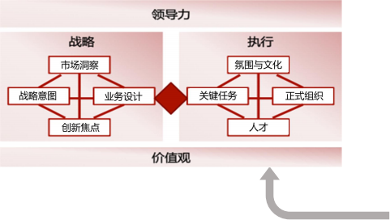
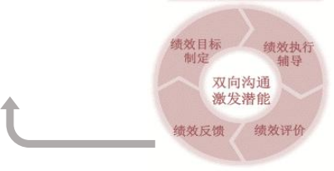
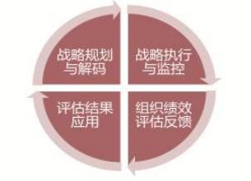 个人绩效管理
目标分解

陪伴企业家成长 为组织赋能

部分输出物示
例
DAY2 9:00-1 7:00
日程安排
DAY1 9:00-21 :00

一 、H公司的绩效管理理念  1 . 引子： 商业公司核心做好三件事： 价  值创造 、评价 、分配  2. 基本理念： 什么是绩效管理？  2.1 战略地图  2.2 平衡记分卡（ BSC）  2.3 KPI 、PBC 、OKR  3. 发展历程： H公司绩效管理的发展历 程（四个阶段）  4. 标杆实践： H公司理解的绩效管理  4.1 华为公司绩效管理的原则  4.2 华为公司对组织绩效管理/个人绩效 管理的总体要求  4.3 组织绩效与个人绩效的区别  4.4 华为公司绩效管理体系运作模式  研讨1：本公司绩效管理的目标、导向 | 二 、从战略解码到组织绩效  1 . 从战略解码到战略衡量KPI  1 .1 BLM模型概述  1 .2 从战略解码到关键任务  1 .3 从关键任务到战略衡量KPI  1 .4 从战略衡量KPI到组织绩效考核方案  2. 从战略解码到组织绩效目标  2.1 从SP向BP导入  2.2 从机会点到订货： 牵引更高目， 使战略 与可行性碰头  2.3 年度重点工作： 实现战略战术分解和支 撑， 战略对齐确保可执行落地  2.4 制定全面预算： 承接战略， 有保有压， 牵引自我约束  2.5 制定人力资源计划： 进行人才盘点， 确 保关键人才供应  2.6 基本战略/经营目标的KPI分解： 确定各 部门KPI目标  2.7 从各部门KPI目标到主管个人PBC  研讨2： 战略衡量指标  研讨3：组织绩效方案（将战略KPI与部门绩 效产生关联）  成

三 、 从组织绩效到个人绩绩效  1 . 组织绩效管理  1 .1 基本概念  1 .2 组织绩效目标制定流程  1 .3 组织绩效执行监控流程  1 .4 组织绩效评估反馈流程  1 .5 组织绩效考核结果应用  研讨4：典型部门的组织定位与考核  2. 个人绩效管理  2.1 基本概念  2.2 目标制定  2.3 绩效辅导  2.4 绩效评价  2.5 绩效反馈  研讨5：典型岗位的个人绩效考核方法 | 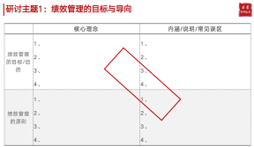  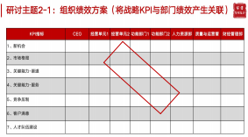  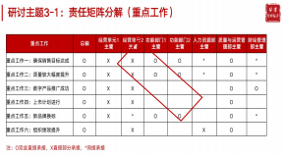  示例  示例  示例  示例

导师介绍

马福 华为公司原公司变革项目管理办公室主任/公司人力资源高级专家

在华为IPD 、CRM、人力资源 、大质量等主要公司级变革中均承担关键岗位， 并历任公司多个领域人力 资源管理者岗位， 是华为主要变革实施及变革治理过程的见证者 、参与者及设计者。

项目经验：

• 组织管理： 曾主导公司某一层组织的组织设计与落地工作， 实现了从功能型向以客户为中心的组织转型。
• 人才管理： 曾负责公司某一层组织的干部管理工作多年， 全面实践华为公司干部选 、用 、育 、 留 、管体系。
• 薪酬激励： 曾负责某大国人力资源部， 领导构建国家薪酬体系， 实现从0-1 的端到端薪酬管理。
• 体系建设： 曾领导工作组构建起一个队伍超五万人规模的端到端全套人力资源管理体系 （含薪酬） 并落地。

陪伴企业家成长 为组织赋能

学员心声
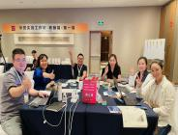
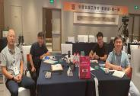

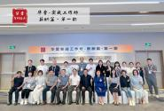

某大型食品生产及加工企业 总裁带队 6人团队
上完课程之后， 我们公司中层干部的绩效由考核制变成自我承诺的绩效考核方式， 从压指标变成干部自己承诺高指标 。另外我们之前的绩效考核只到 中层， 但听完课后我们把绩效考核落到每一位基层员工， 让他们自我驱动地去完成个人绩效 。我们分公司两个生产工厂生产一强一弱， 如何处理是个 难题， 但上次听完马老师讲授之后， 又有高总和马总的大力支持， 于是分公司痛下决心调整两个工厂， 调整以后发现组织内部出现被激活的状态， 我 相信接下来生产品质会有提升 。最后在用人策略上也受到很多启发， 未来我们的团队里也需要外部力量去激活原有团队的能量， 一起挑战更高的目标。

某铁路设备运输生产企业 总经理带队 5人团队
课程学完之后， 我们完善和改进了整个公司相关的规章制度， 另外月度会议结论的落实， 也已经明确责任到部门和具体时间 。七月底的时候， 公司完成 了上半年的考核 、公司业绩盘点以及差距分析， 也对下半年的一些工作进行了部署和安排 。最后确定了公司2022年的战略要求 。月底也会组织骨干人员 进行战略研讨， 明确公司未来三到五年整体的战略规划和未来安排。

某芯片研发科技公司 事业部总裁带队 6人团队
两天一晚的学习之后， 我们梳理了公司的绩效管理制度 。对组织绩效 、干部和员工绩效的管理方式 、绩效管理的要素， 绩效管理的考核标准 、周期等重 新做了定义； 除此之外我们也把绩效管理工具应用到了所有员工身上， 所以从Q3开始， 整个公司从上到下， 每个人都有自己的OKR， 也在全员范围做 了公示 。最后， 公司现在变得重视月度经营分析会， 会结合目标的达成情况具体做分析， 这些实际改进都是源于课上老师的讲授。

某大型化妆品包装用品公司 高管带队 5人团队
我们根据马老师讲的方法， 对上半年的经营情况做了复盘总结， 根据复盘内容重新修订了年初制定的战略地图和组织绩效， 也重新签订了全体干部的 PBC， 计划未来两周时间对所有干部做培训和辅导交流； 同时， 我们也对整个薪酬管理体系做了修改， 相关文件一并做了更新； 最后确定了战略制定和 解码的时间表和相关工作的负责人， 后面也会把这些工作落实下去。

陪伴企业家成长 为组织赋能

报名须知

【适用对象】

◆ 报名形式： 企业以团队形式报名
◆ 学员构成： 企业创始人及核心高管， CXO ， VP， 各业务
部门一把手， 战略负责人， 人力资源负责人等
◆ 学习人数： 每家企业5人， 每期5-6家企业
◆ 企业要求：
. 企业年营收规模不低于1 亿元， 创立时间不少于3年
. 非资源依赖型或投资型企业

【学习费用】

◆ 开课时间： 2024年5月24日-25日
◆ 开课地点： 北京/上海/深圳
◆ 课程费用： 5万元/企业（包括证书 、讲义 、 茶歇费
用）， 食宿 、交通费用学员自理）
◆ 报名截止日期： 开课前一周

陪伴企业家成长 为组织赋能

【2024年-实战工作坊排期表】

主题 | 时长 | 1月 | 2月 | 3月 | 4月 | 5月 | 6月 | 7月 | 8月 | 9月 | 1 0月 | 11月 | 1 2月
战略洞察-实战工作坊 | 2天1 晚 |  |  |  |  |  | 1 4-1 5
年度经营计划-实战工作坊 | 2天1 晚 | 5-6 |  |  | 1 9-20
战略解码-实战工作坊 | 2天1 晚 |  |  |  |  |  |  |  | 9-1 0
全面预算-实战工作坊 | 2天1 晚 |  |  |  |  |  |  |  |  |  | 1 1 -1 2
人才规划与获取-实战工作坊 | 2天1 晚 |  |  | 1 -2
后备干部-实战工作坊 | 2天1 晚 |  |  |  | 26-27 |  |  |  | 1 6-1 7
在岗干部-实战工作坊 | 2天1 晚 |  |  |  |  | 1 0-1 1 |  |  |  | 1 3-1 4
绩效管理-实战工作坊 | 2天1 晚 |  |  |  |  | 24-25 |  |  |  | 20-21
薪酬管理-实战工作坊 | 2天1 晚 |  |  |  |  |  | 1 4-1 5 |  |  |  | 1 8-1 9
作战体系-实战工作坊 | 2天1 晚 |  |  | 1 5-1 6 |  |  |  | 26-27 |  |  |  | 22-23
作战能力-实战工作坊 | 2天1 晚 |  |  |  | 1 2-1 3 |  |  |  | 23-24 |  |  |  | 1 3-1 4
业务流程-实战工作坊 | 2天1 晚 |  |  |  |  |  | 28-29 |  |  |  |  |  | 6-7
集成产品管理-实战工作坊 | 2天1 晚 |  |  | 29-30 |  |  |  |  |  |  |  | 1 5-1 6
端到端成本领先-实战工作坊 | 2天1 晚 |  |  |  |  |  |  | 1 2-1 3
数字化供应链与采购-实战工作坊 | 2天1 晚 |  |  |  |  | 5.31 -6.1 |  |  |  |  | 25-26
陪伴企业家成长 为组织赋能

关于华营
华营聚焦成长型企业的管理挑战， 以 “陪伴企业家成长， 为组织赋能”为使命， 深度理解总结华为管理背后的管理逻辑及变革管理经验， 为中
国企业提供适配的管理改进解决方案 。1 1 年来专注为企业提供私教坊 、卓越企业家精修班 、卓越组织实训班 、领导力工作坊 、公开课 、实战工作 坊 、过程咨询等系列产品及服务， 现已服务超过4000家企业， 全国超过30000人在华营平台学习华为管理 。华营坚定初心， 以 “陪伴企业家成长、 为组织赋能”为使命， 致力成为中国企业可依赖的长期成长伙伴。

企业学习地图 | 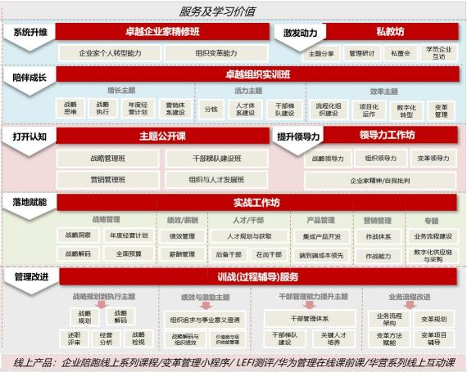  陪伴企业家成长 为组织赋能 | 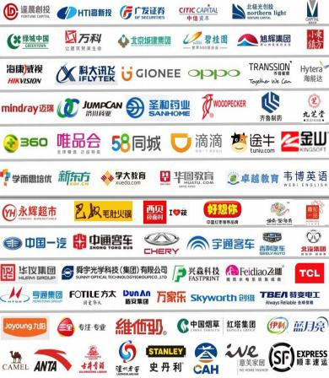  部分学员企业

陪伴企业家成长
为组织赋能
THANKS ！

